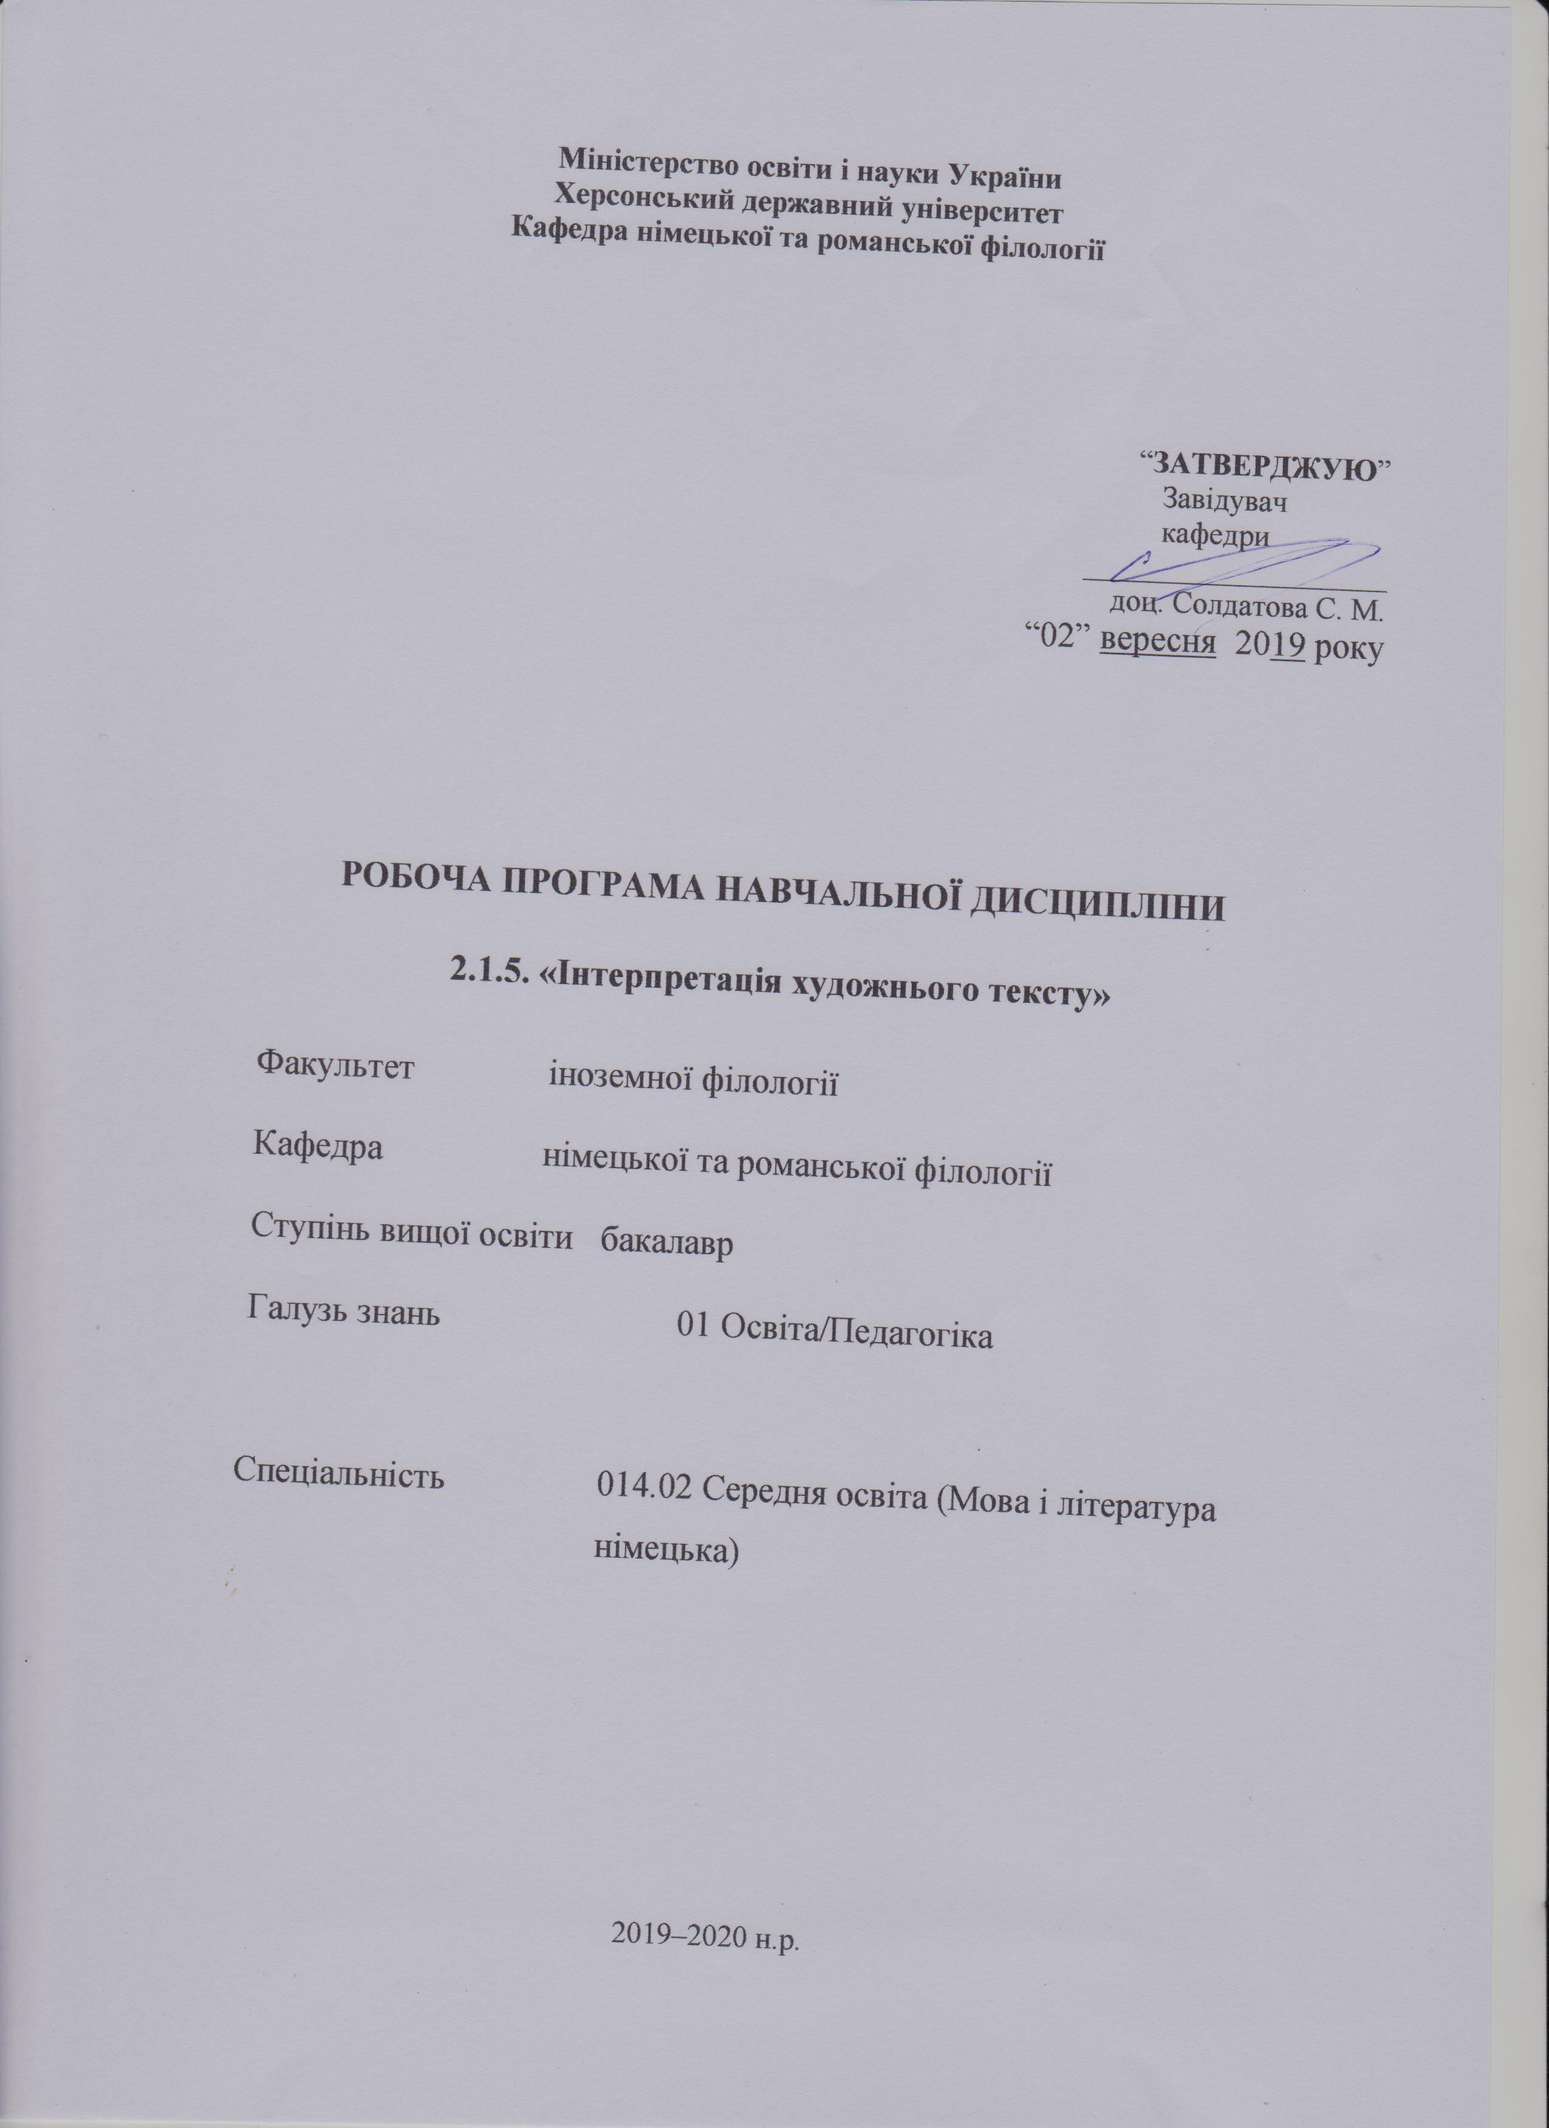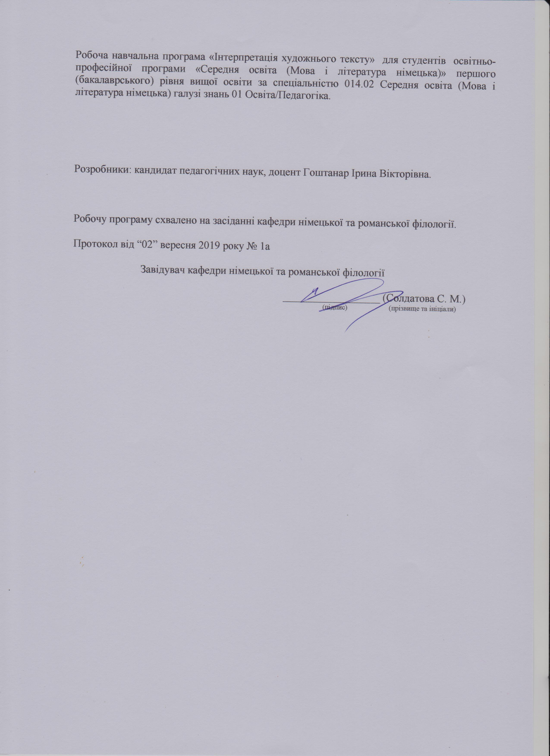
Опис навчальної дисципліни

Найменування показників | Галузь знань, спеціальність, ступінь вищої освіти | Характеристика навчальної дисципліни
Найменування показників | Галузь знань, спеціальність, ступінь вищої освіти | денна форма навчання
Кількість кредитів – 3 | Галузь знань  01 Освіта/Педагогіка | Вибірковий компонент освітньої програми
Кількість кредитів – 3 | Спеціальність  014.02 Середня освіта (Мова і література німецька) | Вибірковий компонент освітньої програми
Модулів – | Спеціальність (професійне  спрямування): | Рік підготовки:
Змістових модулів – 1 | Спеціальність (професійне  спрямування): | 4-й
Змістових модулів – 1 | Спеціальність (професійне  спрямування): | Семестр
Загальна кількість годин - 90 | Спеціальність (професійне  спрямування): | 8-й
Загальна кількість годин - 90 | Спеціальність (професійне  спрямування): | Лекції
Тижневих годин для денної форми навчання:  аудиторних – 4  самостійної роботи студента – 8 | Ступінь вищої освіти:  бакалавр | 16 год.
 | Ступінь вищої освіти:  бакалавр | Практичні, семінарські
 | Ступінь вищої освіти:  бакалавр | 14 год.
 | Ступінь вищої освіти:  бакалавр | Лабораторні
 | Ступінь вищої освіти:  бакалавр | -
 | Ступінь вищої освіти:  бакалавр | Самостійна робота
 | Ступінь вищої освіти:  бакалавр | 60 год.
 | Ступінь вищої освіти:  бакалавр | Вид контролю:  залік
Співвідношення кількості годин аудиторних занять до самостійної роботи становить:
аудиторна робота – 34 %;
самостійна робота – 67 %.

Мета і завдання навчальної дисципліни
Курс «Інтерпретація художнього тексту» має на меті формування у студентів навички роботи з текстами художніх творів з позицій вимог сучасної філології; поглиблення загальної філологічної підготовки майбутніх вчителів; формування вмінь правильної морально-етичної та естетичної оцінки літературного твору та розуміння інтенції автора.
Мета курсу – набуття здобувачами вищої освіти теоретичних знань принципів та засад інтерпретації тексту літературного твору, вмінь всебічного лінгвостилістичного аналізу, котрий передбачає не тільки визначення теми, ідеї, особливостей композиції та характеристики дійових осіб твору тощо, а й виявлення та тлумачення з боку стилістики всієї системи використаних автором художніх засобів мови.
Основні завдання курсу:
- ознайомлення здобувачів вищої освіти з головними напрямками розвитку текстуальної лінгвістики, з одного боку, й новітніми підходи до інтерпретації художнього тексту, з іншого, що розширить знання студентів про літературний твір взагалі й сприятиме їх професійному розвитку;
- розвиток вмінь та навичок користуватися стилістичними ресурсами німецької мови; розуміти специфіку стилістичних засобів німецької мови на відмінну від української; аналізувати художні тексти різних жанрів; знаходити основні стилістичні фігури та засоби стилістичного аналізу під час аналізу текстів;
- розвиток й удосконалення навички всебічного аналізу тексту будь-якого художнього твору з лінгвістичного та літературознавчого аспектів із залученням даних суміжних дисциплін;
- формування у здобувачів вищої освіти навички аналітично-наукового ставлення до літературних творів взагалі, й творів німецьких письменників зокрема;
- формування у здобувачів вищої освіти навички використовувати знання з курсу «Інтерпретація художнього тексту» для подальших науково-практичних досліджень.
Програмні компетентності для здобувачів ступеня вищої освіти бакалавр з навчальної дисципліни «Інтерпретація художнього тексту»
Загальні компетентності (ЗК):
- Здатність до пошуку, оброблення, аналізу та критичного оцінювання інформації з різних джерел, у т.ч. іноземною мовою.
- Здатність застосовувати набуті знання та вміння в практичних ситуаціях.
- Здатність до письмової й усної комунікації, щo якнайкраще відпoвідають ситуації професійного і особистісного спілкування засобами іноземної та державної мов.
- Здатність проводити дослідницьку роботу, визначати цілі та завдання, обирати методи дослідження, аналізувати результати.
- Здатність виявляти, ставити та вирішувати проблеми з відповідною аргументацією, генерувати нові ідеї.
- Здатність критично оцінювати й аналізувати власну освітню та професійну діяльність.
Фахові компетентності (ФК):
- Здатність до критичного аналізу, діагностики та корекції власної педагогічної діяльності з метою підвищення ефективності освітнього процесу.
- Здатність використовувати потенціал полілінгвальної підготовки для ефективного формування предметних компетентностей учнів.
- Здатність інтерпретувати й зіставляти мовні та літературні явища, використовувати різні методи й методики аналізу тексту.
- Здатність творчо мислити при виконанні практичних завдань у спеціальних навчальних ситуаціях, які вимагають професійної компетенції викладача іноземної (німецької) мови.
- Здатність володіти основними практичними навичками обробки тексту при перекладі німецькою та рідною мовами.
- Вимоги до контролю студентів (об’єктивність, обґрунтованість, систематичність, індивідуалізація, диференціація).
- Здатність робити автономні і критичні судження відповідно до конкретної соціальної проблеми.
- Здатність до оцінки знань на академічному сучаному рівні.
- Вміння інтегрувати отриманні знання та самостійно застосовувати їх на практиці.
Програмні результати навчання (ПРН):
- Знання сучасних філологічних й дидактичних засад навчання іноземних мов і світової літератури та вміння творчо використовувати різні теорії й досвід (вітчизняний, закордонний) у процесі вирішення професійних завдань.
- Уміння аналізувати, діагностувати та корегувати власну педагогічну діяльність з метою підвищення ефективності освітнього процесу.
- Знання мовних норм, соціокультурної ситуації розвитку української та іноземних мов, що вивчаються, особливості використання мовних одиниць у певному контексті, мовний дискурс художньої літератури й сучасності.
- Здатність використовувати знання й уміння з теоретичної граматики, теоретичної фонетики, лексикології, стилістики для іншомовного комунікативного спілкування німецькою мовою.
- Знання специфіки перебігу літературного процесу різних країн в історико-культурному контексті; володіння різними видами аналізу художнього твору, вміння визначати його жанрово-стильову своєрідність, місце в літературному процесі, традиції й новаторство, зв’язок твору із фольклором, міфологією, релігією, філософією, значення для національної та світової культури.
- Здатність учитися впродовж життя і вдосконалювати з високим рівнем автономності набуту під час навчання кваліфікацію.
Міждисциплінарні зв’язки:
Реалізація зазначених завдань здійснюється на основі тісних міжпредметних зв’язків з фахових дисциплін лінгвістичного циклу, що є складовою освітньо-професійної програми «Середня освіта (Мова і література німецька)» підготовки фахівців за освітнім ступенем «Бакалавр», а саме: «Практика усного та писемного мовлення», «Вступ до мовознавства», «Вступ до літературознавства», «Лексикологія», «Теоретична фонетика», «Теоретична граматика», «Література Німеччини», «Теоретична граматика», «Історія світової літератури», «Стилістика німецької мови».

Структура навчальної дисципліни
Назва змістових модулів і тем | Кількість годин
Назва змістових модулів і тем | Денна форма
Назва змістових модулів і тем | усього | У тому числі
Назва змістових модулів і тем | усього | л | п | лаб | інд | с.р.
1 | 2 | 3 | 4 | 5 | 6 | 7
Змістовий модуль 1. Лінгвістичний аналіз художнього прозового тексту.
Специфіка лінгвопоетичного аналізу
Тема 1. Художній текст як об’єкт інтерпретації | 14 | 2 | 2 |  |  | 10
Тема 2. Образи автора та дійових осіб - поза текстові та внутрішньо текстові чинники | 16 | 4 | 2 |  |  | 10
Тема 3. Мовне вираження образу автора | 22 | 4 | 4 |  |  | 14
Тема 4. Композиційно-мовленнєві форми. | 16 | 2 | 2 |  |  | 12
Тема 5. Лінгвостилістичні особливості текстів творів різних літературних жанрів. | 22 | 4 | 4 |  |  | 14
Разом за змістовим модулем 1 | 90 | 16 | 14 |  |  | 60
Усього годин | 90 | 16 | 14 |  |  | 60

Змістові модулі навчальної дисципліни
I. Змістовий модуль
Тема: Лінгвістичний аналіз художнього прозового тексту. Специфіка лінгвопоетичного аналізу.
Лекційні модулі:
1. Художній текст як об’єкт інтерпретації.
2. Образи автора та дійових осіб - поза текстові та внутрішньо текстові чинники.
3. Мовне вираження образу автора.
4. Композиційно-мовленнєві форми.
5. Лінгвостилістичні особливості текстів творів різних літературних жанрів.
6. Словесний поетичний образ як одиниця вторинної номінації.
Практичні модулі:
1. Загальні відомості про ІХТ. Специфіка, мета й завдання курсу ІХТ. Місце курсу ІХТ в системі професійної підготовки вчителя іноземних мов.
2. Проблема визначення поняття «текст» у сучасній лінгвістиці. Основні категорії тексту. Різні принципи класифікації текстів. Художній текст. Його головні ознаки.
3. Структура художнього твору. Семантична та структурно-синтаксична організація тексту твору. Сильні позиції художнього тексту.
4. Поняття та класифікація композиційно-мовленнєвих форм (КМФ). Різні види КМФ «опис». Функціонально-комунікативні ознаки КМФ «оповідь». Роль КМФ «міркування».
5. Взаємодія композиційно-мовленнєвих форм у структурі художнього тексту.
6. Лінгвостилістична характеристика тексту епічного твору.
7. Драматична оповідь та її види. Характерні риси ліричних творів з боку інтерпретації. Особливості ліро-епічної прози.
Модулі самостійної роботи:
1. Різні принципи класифікації текстів.
2. Сильні позиції художнього тексту.
3.Лінгвістичний аналіз метра і ритму.
4. Термінологія поетичної фонетики.
5. Словесний поетичний образ як одиниця вторинної номінації.
Підсумкова тека:
1. Лінгвістичний коментар уривків творів німецькомовних письменників-постмодерністів старшого покоління (Г. Грасс, З. Ленц, О. Пройслер, П. Зюскінд).
2. Аналіз поетичного твору представників німецького романтизму (Новаліс, Л. Тік, К. Брентано, І. Ейхендорф, Г. Гейне).
Перелік літератури:
1. Брандес М. П. Стилистика текста: учебник для студентов и аспирантов / М.П. Брандес. – 3-е изд. – М. : Прогресс-Традиция, 2004. – 416 с.
2. Галич О. Т. Теорія літератури / О. Галич, В. Назарець, Є. Васильєв; [за наук. Ред.. О. Галича]. – К. : Либідь,, 2001. – 455 с.
3. Должикова Т.І. Лінгвістичний аналіз художнього тексту: Навч. посіб./ Т.І. Должикова, Т.П. Терновська. – Київ: «Ленвіт», 2011. – 132 с.
4. Іваненко С.М. Лінгвостилістична інтерпретація тексту (для факультетів іноземних мов університетів і педагогічних вищих закладів освіти): Підр. / С.М. Іваненко, А.К. Карпусь. – Київ: КДЛУ, 1998. – 176 с.
5. Киклевич А.К. Динамическая лингвистика: между кодом и дискурсом / А.К. Киклевич. – Х, Изд-во «Гуманитарный центр», 2014. – 444 с.
6. Крупа М. Лінгвістичний аналіз художнього тексту / М. Крупа. – Тернопіль: Підручники і посібники, 2005. – 416 с.
7. Кухаренко В. А. Інтерпретація тексту / В. А. Кухаренко. – Вінниця : Нова книга, 2004. – 272с.
8. Марко В. Аналіз художнього твору: навч.посіб. /Василь Марко. – 2-ге вид., випр. – К.: Академвидав, 2015. – 256 с.
9. Наер Н. М. Стилистика немецкого языка: учеб. пособ./ Н. М. Наер. – М. : Высшая школа, 2006. – 271 с.
10. Науменко А.М. Філологічний аналіз тексту (Основи лінгвопоетики): Навч. посіб. для студентів вищ. навч. закладів / А.М. Науменко. – Вінниця: Нова книга, 2005. – 352 с.
11. Селіванова О. О. Актуальні напрями сучасної лінгвістики (аналітичний огляд) / О. О. Селіванова. – К. : Фітосоціоцентр, 1999. – 146 с.
12. Тимченко Є. П. Порівняльна стилістика німецької та української мов / Є. П. Тимченко. – Вінниця: Нова книга, 2006. – 240 с.
13. Burdorf D. Einführung in die Gedichtanalyse. – 2., überarbeitete und aktualisierte Auflage. – Stuttgart, Weimar: Verlag J.B.Metzler, 1997.
14. Fleischer W. Stilistik der deutschen Gegenwartssprache. – Leipzig, 2000. (Розділ «Неологізми»). – 320 S.
15. Hoffmann F.G., Rösch H. Grundlagen, Stile, Gestalten der deutschen Literatur. Frankfurt am Main: Hirschgraben Verlag, 1986. – 424 S.

Методи навчання
Комплексне використання різноманітних методів організації і здійснення навчально-пізнавальної діяльності студентів та методів стимулювання і мотивації їх навчання, що сприяють розвитку творчих засад особистості майбутнього фахівця з іноземної мови з урахуванням індивідуальних особливостей учасників навчального процесу й спілкування. З метою формування професійних компетенцій широко впроваджуються інноваційні методи навчання (робота в малих групах, мозковий штурм, ситуативне моделювання, опрацювання дискусійних питань, кейс-метод тощо), що забезпечують комплексне оновлення традиційного педагогічного процесу.
Методи контролю
Контрольні заходи включають міжсесійний (поточний) і семестровий контроль. Відкритість контролю базується на ознайомленні здобувачів вищої освіти на початку вивчення дисципліни «Інтерпретація художнього тексту» з її змістом, формами контролю, критеріями та порядком оцінювання (робоча навчальна програма дисципліни), методичними матеріалами з цього питання.
Педагогічний контроль здійснюється з дотриманням вимог об’єктивності, індивідуального підходу, систематичності і системності, всебічності та професійної спрямованості контролю.
Використовуються такі методи контролю (усного, письмового), які мають сприяти підвищенню мотивації студентів-майбутніх фахівців до навчально-пізнавальної діяльності. Відповідно до специфіки фахової підготовки перевага надається усному (індивідуальне опитування, фронтальне опитування) та письмовому (творча робота, тестування) контролю.
Семестровий контроль проводиться у формі заліку у восьмому семестрі. Питання, що виносяться на екзамен, представлені у навчально-методичному комплексі дисципліни.
Критерії оцінювання знань та умінь студентів
Навчальні досягнення здобувачів ступеня вищої освіти «бакалавр» із дисципліни «Інтерпретація художнього тексту» оцінюються з використанням європейської системи трансферу та накопичення кредитів ЄКТС.
Оцінка за шкалою ECTS | Сума балів за 100-бальною шкалою |  | Оцінка за національною шкалою
А | 90-100 |  | відмінно
В | 82-89 |  | добре
С | 74-81 |  | добре
D | 64-73 |  | задовільно
E | 60-63 |  | задовільно
FX | 35-59 |  | незадовільно з можливістю повторного складання
F | 1-34 |  | незадовільно з обов’язковим повторним вивченням дисципліни

Критерії оцінювання якості знань студентів: оцінка якості знань студентів визначається рівнем засвоєння матеріалу, передбаченого робочою навчальною програмою відповідної освітньої компоненти.
Відмінно  (90-100 балів) | Студент уміє чітко й ясно проінтерпретувати будь-який художній текст, спираючись на традиційний лінгвістичний та когнітивний аналізи. не має труднощів щодо визначення теми, ідеї, особливостей композиції та характеристики дійових осіб та автора твору. Активно використовує лінгвістичну термінологію, вільно володіє понятійним апаратом, уміє використовувати знання суміжних дисциплін, зокрема стилістики. не допускає логічних та мовленнєвих помилок у усному мовленні.
Добре  (74-89 балів) | Студент уміє проінтерпретувати будь-який художній текст, залучаючи понятійний апарат і використовуючи основні проблеми навчальної дисципліни, але порушує логічну структуру висловлювання під час інтерпретації, допускає незначні помилки мовленнєвого плану.
Задовільно (60-73 балів) | Студент уміє стисло проінтерпретувати будь-який художній текст, має уявлення про поняттєвий апарат курсу. Інтерпретує окремі частини тексту, образ автора на побутовому рівні. Має прогалини в теоретичному курсі. Креативні вправи виконати не може. Мовлення має грубі мовленнєві й логічні помилки. Має прогалини у здобутих теоретичних знаннях.
Незадовільно (35-59 балів) | Студент має фрагментарні теоретичні знання та розпізнавальні практичні навички з усього курсу. Не володіє термінологією. Мова невиразна, обмежена, бідна. Словниковий запас не дає змогу проінтерпретувати текст на належному рівні.
Незадовільно (1-34 балів) | Студент не вміє здійснити жодної інтерпретації й лінгвістичного аналізу, не володіє навіть на побутовому рівні програмним матеріалом курсу «Інтерпретація художнього тексту», не працює в аудиторії з викладачем або самостійно.
Критерії оцінювання знань і вмінь студентів
щодо написання реферату
А (відмінно)  90-100 | Реферат є адекватним за змістом переказом первинного тексту. Реферат відображає головну інформацію першоджерела, характеризується інформативністю, об’єктивно передає інформацію, відрізняється повнотою викладу, а також коректно оцінює матеріал, що міститься в першоджерелі. У вступі обґрунтовується вибір теми, її актуальність, визначається ціль, розкривається проблематика обраної теми. Також у вступі наведені вихідні дані тексту, що реферується (назва, де опублікована, у якому році), відомості про автора (ПІБ, спеціальність, учений ступінь, учене звання). Основна частина містить у собі зміст тексту, що реферується, приводяться основні тези, вони аргументуються. Робиться загальний висновок по проблемі, заявленій у рефераті. Список використаних джерел (не менш 5 джерел).
В (добре)  82-89 | Реферат містить у собі точний переказ основної інформації без перекручувань і суб’єктивних оцінок, проте в основних структурних елементах реферату спостерігаються неточності (наприклад, не коректно оформлений список використаних джерел).
С (добре)  74-81 | Усі питання, пов’язані з оформленням реферату, виконані, проте є неточності в оформленні використаних джерел, спостерігаються технічні та стилістичні недоліки.
D (задовільно)  64-73  E (задовільно)  60-63 | Зміст реферату не викладений від імені автора; мета реферату не чітко сформульована та неточно відображає суть досліджуваної проблеми; зміст реферату не вповні відповідає темі завдання та не відображає стан проблеми. Робота не містить узагальнених висновків. Неточності в оформленні використаних джерел, спостерігаються технічні та стилістичні недоліки.
FХ (незадовільно)  35-59 | Оформлення реферату не відповідає вимогам, проблема не розкрита, не наведені приклади, багато технічних і стильових недоречностей.
F (незадовільно)  1-34 | Реферат не підготовлено взагалі.

Критерії оцінювання знань і вмінь студентів
щодо презентації
А (відмінно)  90-100 | Розміщений матеріал відповідає тематиці проекту. Точно відповідає тематиці, містить дуже важливу інформацію. Інформація структурована. Має чітку, логічно вибудувану структуру. Використання графіків, таблиць. Наявність посилань на використані інформаційні джерела. Оформлення посилань на інформаційні джерела цілком правильні, вичерпні. Зовнішній вигляд роботи, «читаємість» тексту, наочність. Виглядає надзвичайно привабливо. Чітка побудова сторінок. Тексти легко сприймаються. Відповідність дизайну змісту роботи, єдність стилю в оформленні різних частин роботи. Гармонійне поєднання дизайнерських знахідок з ідеєю проекту. Уміння і навички використання комп’ютерних технологій. Використання спецефектів (анімація, звук, графіка). Робота є прикладом високого рівня володіння комп’ютерними технологіями.
В (добре)  82-89 | Розміщений матеріал загалом відповідає тематиці проекту і є досить інформативним. Прослідковується певна структура в розміщенні інформації. Графіки, таблиці представлені в роботі, але не додають інформації, не доповнюють змісту. Не повністю представлені інформаційні джерела або не всі правильно оформлені. Естетичний вигляд дещо псує недостатньо чітка структура розміщення інформації, не зовсім доречна графіка оформлення. Дизайн не суперечить загальному змісту проекту. Робота дає висновок про достатній рівень умінь і навичок використання комп’ютерних технологій студентами.
С (добре)  74-81 | Дизайн не суперечить загальному змісту проекту. Робота дає висновок про середній рівень умінь і навичок використання комп’ютерних технологій студентами.
D (задовільно)  64-73  E (задовільно)  60-63 | Містить близький за тематикою матеріал але не несе важливої інформативної функції. Важко вловити структуру подання інформації. Графіки і таблиці відсутні. Немає посилань на використані джерела. Естетичний вигляд незадовільний (відсутня чітка структура розміщення інформації, недоречна графіка оформлення). Дизайн зовсім не відповідає тематиці проекту, а інколи навіть іде всупереч загальному змісту. Низький (початковий) рівень використання різноманітних можливостей комп’ютерних технологій.
FХ (незадовільно)  35-59 | Презентація не несе важливої інформативної функції. Важко вловити структуру подання інформації. Графіки і таблиці відсутні. Немає посилань на використані джерела. Презентація не відповідає вимогам щодо оформлення, дизайну, естетичного вигляду.
F (незадовільно)  1-34 | Презентація не підготовлена взагалі.

Список рекомендованої літератури
Базова:
1. Брандес М. П. Стилистика текста: учебник для студентов и аспирантов / М.П. Брандес. – 3-е изд. – М. : Прогресс-Традиция, 2004. – 416 с.
2. Галич О. Т. Теорія літератури / О. Галич, В. Назарець, Є. Васильєв; [за наук. Ред.. О. Галича]. – К. : Либідь,, 2001. – 455 с.
3. Должикова Т.І. Лінгвістичний аналіз художнього тексту: Навч. посіб./ Т.І. Должикова, Т.П. Терновська. – Київ: «Ленвіт», 2011. – 132 с.
4. Іваненко С.М. Лінгвостилістична інтерпретація тексту (для факультетів іноземних мов університетів і педагогічних вищих закладів освіти): Підр. / С.М. Іваненко, А.К. Карпусь. – Київ: КДЛУ, 1998. – 176 с.
5. Киклевич А.К. Динамическая лингвистика: между кодом и дискурсом / А.К. Киклевич. – Х, Изд-во «Гуманитарный центр», 2014. – 444 с.
6. Крупа М. Лінгвістичний аналіз художнього тексту / М. Крупа. – Тернопіль: Підручники і посібники, 2005. – 416 с.
7. Кухаренко В. А. Інтерпретація тексту / В. А. Кухаренко. – Вінниця : Нова книга, 2004. – 272с.
8. Марко В. Аналіз художнього твору: навч.посіб. /Василь Марко. – 2-ге вид., випр. – К.: Академвидав, 2015. – 256 с.
9. Наер Н. М. Стилистика немецкого языка: учеб. пособ./ Н. М. Наер. – М. : Высшая школа, 2006. – 271 с.
10. Науменко А.М. Філологічний аналіз тексту (Основи лінгвопоетики): Навч. посіб. для студентів вищ. навч. закладів / А.М. Науменко. – Вінниця: Нова книга, 2005. – 352 с.
11. Селіванова О. О. Актуальні напрями сучасної лінгвістики (аналітичний огляд) / О. О. Селіванова. – К. : Фітосоціоцентр, 1999. – 146 с.
12. Тимченко Є. П. Порівняльна стилістика німецької та української мов / Є. П. Тимченко. – Вінниця: Нова книга, 2006. – 240 с.
13. Burdorf D. Einführung in die Gedichtanalyse. – 2., überarbeitete und aktualisierte Auflage. – Stuttgart, Weimar: Verlag J.B.Metzler, 1997.
14. Fleischer W. Stilistik der deutschen Gegenwartssprache. – Leipzig, 2000. (Розділ «Неологізми»). – 320 S.
15. Hoffmann F.G., Rösch H. Grundlagen, Stile, Gestalten der deutschen Literatur. Frankfurt am Main: Hirschgraben Verlag, 1986. – 424 S.
Допоміжна:
1. Бєлєхова Л.І. Образний простір американської поезії: лінгвокогнітивний аспект. - дис…док. філол. наук./Л.І. Бєлєхова. – КНЛУ, 2002. – 476 с.
2. Возненко Н.В. Навчально-методичні рекомендації до вивчення курсу “Інтерпретація художнього тексту” для студентів спеціальності 7.010103 “ПМСО. Мова і література (німецька, англійська)” денної та екстернатної форми навчання / Н.В. Возненко. – Херсон: Видавництво ХДУ, 2004.
3. Гальперин И.Р. Текст как объект лингвистического исследования / И.Р. Гальперин. – М.: Высш. Шк., 1981.
4. Домашнев А.И. Интерпретация художественного текста: Нем. яз.: Учеб. пособие для студентов пед. ин-тов/ А.И. Домашнев. – 2-е изд., дораб. – М.: Просвещение, 1989. – 208 с.
5. Літературознавчий словник-довідник / Гром’як Р.Т., Коваль Ю.І. та ін. – К.: ВЦ «Академія», 1997. – 752 с.
6. Лінгвістика тексту : хрестоматія / Упорядники: А. Загнітко, Г. Монастирецька. – Донецьк : ДонНУ, 2009. – 164.
7. Маслова В. А. Лингвокультурология : [учебное пособие] / Валентина Авраамовна Маслова. – М. : Академия, 2001. – 208 с.
8. Тураева З. Я. Лингвистика текста / З. Я. Тураева. – М. : Просвещение, 1986. – 127 с.
9. Шмид В. Нарратология / В. Шмид. – М. : Языки славянской культуры, 2003. – 312 с.
10. Хассан І. Культура постмодернізму / І. Хассан // Вікно в світ. – 1999. – № 5 (8). – С. 99 – 111.
11. Balzer B., Martens V. Deutsche Literatur in Schlaglichtern. Mannheim-Wien-Zürich: Mezers Lexikonverlag, 1990. – 516 S.
12. Brauneck M. Autorenlexikon deutschsprachiger Literatur des 20. Jahrhunderts. - Reibeck bei Hamburg: Rowohlt Taschenbuch Verlag GmbH, 1995. – 928 S.
13. Grabert W., Mulit A. Geschichte der deutschen Literatur. – Bayerischer Schulbuch-Verlag, 1973. – 494 S.

ІНФОРМАЦІЙНІ РЕСУРСИ
- http://www.uni-due.de/literaturwissenschaft-aktiv/Vorlesungen/hermeneutik/main.html
- http://www.univie.ac.at/die-sprache/
- http://www.teachsam.de/deutsch/d_schreibf/schr_schule/txtinterpr/txtinterpr_3_1.htm
- http://www.gottwein.de/poetik/lyr01.php
- http://duepublico.uni-duisburg-essen.de/servlets/DerivateServlet/Derivate-21635/Tagungsband_GSCLSYMP2009_final.pdf
- http://www.nactem.ac.uk/

